中国铁矿石价格指数（CIOPI）
中国钢铁工业协会 2019年2月28日印发

一、进口铁矿石价格（OPI）
2月28日，直接进口铁矿石62%品位干基粉矿到岸价格为82.78美元/吨（即1.3352美元/吨度），环比每吨上升0.85美元，升幅为1.04%，当月平均价格为85.23美元/吨。
2月28日，现货贸易进口铁矿石62%品位干基粉矿人民币含税价格为673.25元/吨，环比每吨上升2.94元，升幅为0.44%，当月平均价格为703.74元/吨。
2月28日，直接进口铁矿石58%品位干基粉矿到岸价格为74.55美元/吨（即1.2853美元/吨度），环比每吨上升1.13美元，升幅为1.54%；当月平均价格为76.14美元/吨。
2月28日，现货贸易进口铁矿石58%品位干基粉矿人民币含税价格为597.41元/吨，环比每吨上升9.65元，升幅为1.64%，当月平均价格为612.50元/吨。
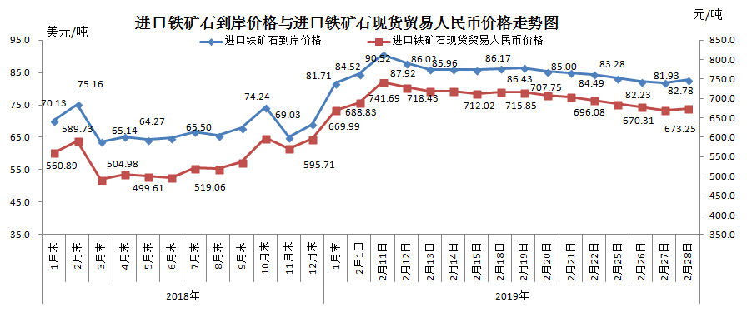
二、国产铁矿石价格
2月28日，国产铁矿石62%品位干基铁精矿含税价格为643.08元/吨，环比每吨下降3.44元，降幅为0.53%；比进口铁矿石低30.17元/吨，降幅为4.48%；当月平均价格为644.21元/吨，比进口铁矿石低59.53元/吨，降幅为8.46%。
2月28日，国产铁矿石65%品位干基铁精矿含税价格为711.97元/吨，环比每吨下降3.88元，降幅为0.54%；当月平均价格为713.32元/吨。
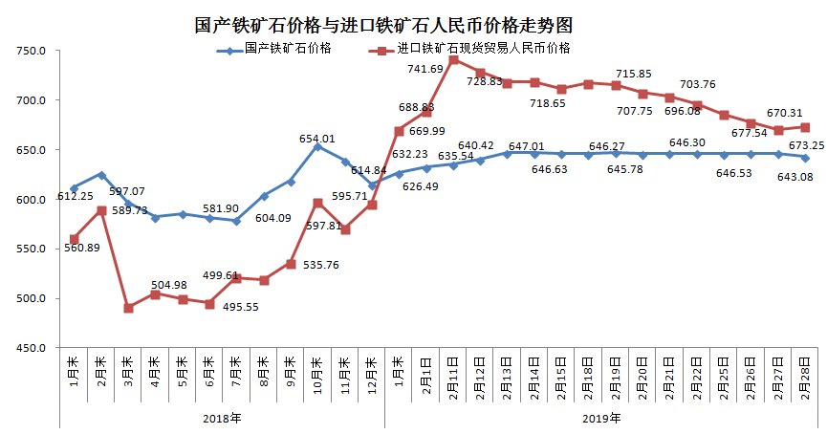三、中国铁矿石价格指数（CIOPI）
2月28日，中国铁矿石价格指数（CIOPI）297.49点，环比上升2.43点，升幅为0.82%。其中：国产铁矿石价格指数为249.92点，环比下降1.34点，降幅为0.53%；进口铁矿石价格指数为306.48点，环比上升3.15点，升幅为1.04%。
